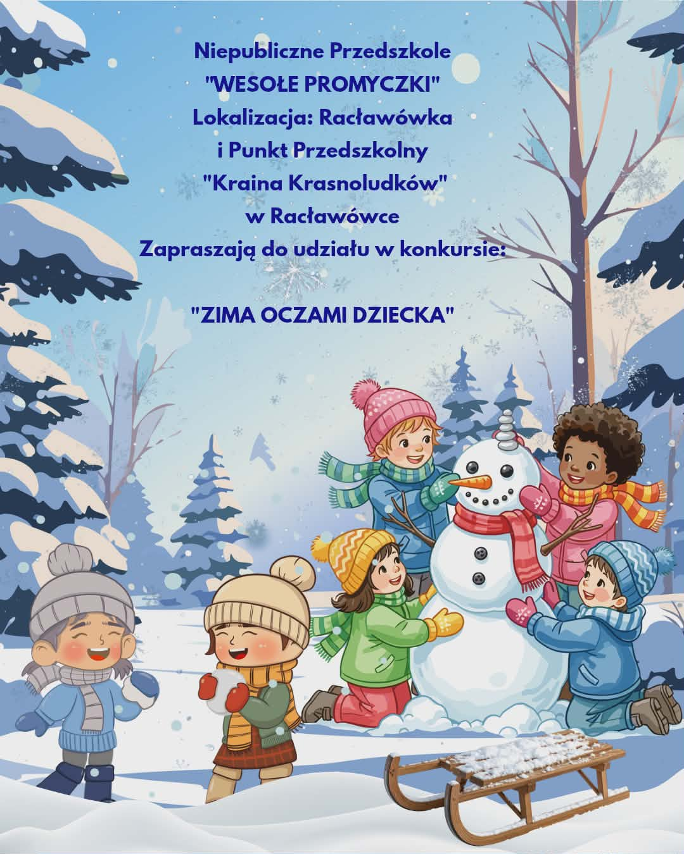
KONKURS PLASTYCZNY
,,ZIMA OCZAMI DZIECKA”

Regulamin Konkursu „ZIMA OCZAMI DZIECKA”

Organizatorem konkursu jest Niepubliczne Przedszkole „Wesołe Promyczki” lokalizacja: Racławówka i Punkt Przedszkolny „Kraina Krasnoludków” w Racławówce.

Cel konkursu :

- Kształtowanie umiejętności dostrzegania piękna w otaczającej przyrodzie.
- Czerpanie radości dzieci z efektów własnych działań twórczych.
- Rozwijanie i kształtowanie wyobraźni plastycznej dzieci.
- Poszukiwanie różnorodnych rozwiązań technicznych i plastycznych, ciekawych materiałów.
- Rozwój i prezentacja talentów plastycznych.

Założenia organizacyjne:
- Konkurs adresowany jest do dzieci z Przedszkoli i Punktów Przedszkolnych należących do Stowarzyszenia Rozwoju Oświaty Gminy Boguchwała.
- Udział w konkursie oznacza udzielenie Organizatorowi prawa do publicznej prezentacji zgłoszonej pracy.
- Wszystkie prace plastyczne przechodzą na własność Organizatora.
- Udział w konkursie jest jednoznaczny z przyjęciem w/w warunków.

Warunki konkursu:
- Technika wykonania pracy – płaska format A3.
- Każdy uczestnik może zgłosić do konkursu jedną samodzielnie wykonaną pracę.
- Prace będą oceniane w czterech kategoriach wiekowych (3,4, 5 i 6 lat).
- Termin zgłaszania prac: 13.02.2026 r.
- Prace należy dostarczyć do Przedszkola w Racławówce .
- Do każdej pracy należy dołączyć metryczkę zawierającą imię i nazwisko dziecka, wiek, oraz nazwę przedszkola (załącznik nr.3)
- Każde przedszkole powinno dostarczyć listę zbiorczą (załącznik nr 4) wraz z załącznikami 1, 2.

Komisja ocenia:
  - oryginalność i pomysłowość,
  - wkład dziecka w wykonaną pracę, samodzielność,
  - walory plastyczne: kompozycja, kolorystyka, dodatki
- Prace dostarczone po tym terminie lub wykonane niezgodnie z regulaminem nie będą oceniane.
- Rozstrzygnięcie konkursu nastąpi dnia: 20.02.2026 r.
- Wyniki konkursu zostaną zamieszczone na stronie internetowej www.srogb.pl

Zasady przyznawania nagród
- W wyłonieniu zwycięzców decyduje powołana przez Organizatora Komisja Konkursowa.

- Nagrodą w konkursie jest dyplom oraz nagroda rzeczowa.

Załącznik 1

Zgoda rodziców (opiekunów prawnych) na udział dziecka w konkursie plastycznym organizowanym przez Niepubliczne Przedszkole „Wesołe Promyczki” lokalizacja: Racławówka i Punkt Przedszkolny „Kraina Krasnoludków” w Racławówce

Wyrażam zgodę na udział mojego dziecka…………………………………………….
w konkursie plastycznym „ZIMA OCZAMI DZIECKA” organizowanym przez Niepubliczne Przedszkole „Wesołe Promyczki” lokalizacja: Racławówka i Punkt Przedszkolny „Kraina Krasnoludków” w Racławówce

Wyrażam zgodę na przetwarzanie przez organizatora konkursu danych osobowych mojego dziecka (imię, nazwisko, wiek) w celach wynikających z organizacji konkursu zgodnie z ustawą z dnia 10 maja 2018 r. o ochronie danych osobowych (tj. Dz. U. z 2018r., poz. 1000).

…………………………….. …………………………………
Miejscowość i data Podpis rodziców
(opiekunów prawnych)

Załącznik 2

Zgoda nauczyciela na przetwarzanie danych osobowych
Ja….………………………………… wyrażam zgodę na przetwarzanie przez organizatora konkursu (Niepubliczne Przedszkole „Wesołe Promyczki” lokalizacja: Racławówka i Punkt Przedszkolny „Kraina Krasnoludków” w Racławówce moich danych osobowych (imię, nazwisko) w celach wynikających z organizacji konkursu plastycznego „ZIMA OCZAMI DZIECKA” zgodnie z ustawą z dnia 10 maja 2018 r. o ochronie danych osobowych (tj. Dz. U. z 2018r., poz. 1000).

……………………………… …………………………………..
Miejscowość i data Podpis nauczyciela

Załącznik 3

Imię i nazwisko | Wiek | Przedszkole

Imię i nazwisko | Wiek | Przedszkole

Imię i nazwisko | Wiek | Przedszkole

Imię i nazwisko | Wiek | Przedszkole

Imię i nazwisko | Wiek | Przedszkole

Imię i nazwisko | Wiek | Przedszkole

Imię i nazwisko | Wiek | Przedszkole

Imię i nazwisko | Wiek | Przedszkole

Załącznik 4

Przedszkole:

…................................................................................................

Lp. | Imię i nazwisko dziecka | Wiek | Imię i nazwisko wychowawcy

